Modet på 80-talet

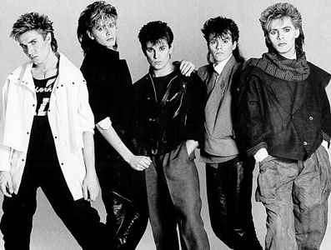
Duran Duran som var populära under 80-talet.

Innehåll
- Inledning
- Färger, mönster & material
- Kläder
- Tröjor, skjortor & linnen
- Jackor
- Byxor
- Kjolar & klänningar
- Övrigt
- Kombinationer
- Sko-mode
- Hår-mode
- Frisyrer
- Hårprodukter
- Make-up trender
- Smycken
- Accessoarer
- På huvudet
- Diverse
- Modet 80-89
- Egna tankar
- Källor

Inledning

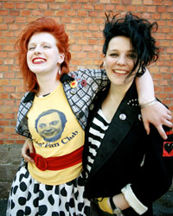
Jag har valt att skriva om 80-talet eftersom det är mycket från den tiden som kommer tillbaka nu. Konstigt nog har hockeyfrillan kommit tillbaka fast i en lite modernare tappning. Neonfärgerna var väldigt populära för bara något år sedan. Men det är inte bara på modet man kan se att 80-talet verkligen har kommit tillbaka.
För några månader sedan hade svt en 80-talsnatt där de gick igenom alla år men satte fokus på 1984. Man fick se och höra musik av bland andra Depeche Mode som var ett av de allra populäraste banden.
Man har börjat göra fler covers och remixer på 80-talslåtar än förut, och faktiskt så har Depeche Mode kommit tillbaka med ny och fräsch musik.
På film kan man också få syn på 80-talet. I september hade Ulf Malmros film Tjenare Kungen premiär. Den utspelar sig 1984.
Antagligen beror mycket av denna så kallade 80-tals hysterin på att de som växte upp under 80-talet nu har blivit runt 30 och är mottagliga för 80-talsnostalgi. Därför känns det inte mer än rätt att göra ett arbete om 80-talet nu när det är så aktuellt igen.

Färger, mönster & material

På 80-talet handlade det mycket om färger. Alla kläder var antingen neon- eller pastellfärgade. De populäraste färgerna var chockrosa, neongul, mintgrön, turkos & aprikos.
Då var det väldigt modernt med Hawaii mönster och Mussepigg tryck. Man hade även kläder New Generation tryck och många gick omkring i H&M’s "Now"-tröja.
Det var även mycket populärt med kläder gjorda i lycra och spets.

Kläder

Tröjor, skjortor & linnen

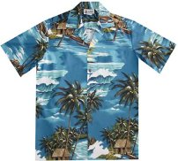
Bland tröjorna var det modernt med båtringströjor, en tröjmodell där axlarna är bara, collegetröjor, helst lite sönderklippta, skurtrasetröjor, sweatshirts och tröjor från tröjaffären Buzzi.
Skjortorna var ofta gjorda i jeans. Men det fanns också kråsskjortor. Man hade också tubtoppar och vita spets linnen med mycket krussiduller på. Det var väldigt populärt med v-ringat både fram och bak och trots att många tyckte att pingvinärmade tröjmodellern var hemska så var även de moderna på 80-talet.
Musse Pigg-tröjorna och Hawaiiskjortorna var allra populärast. Helst skulle man matcha Hawaiiskjortorna med likadana shorts.

Jackor

Även bland jackor var det inne med jeans, gärna med nitar också. Det var populärt med pastellfärgade eller svarta bomullsrockar, i lång modell, baseball jackor och midjekorta kavajer med stora axelvaddar och sailorknappar. Till vintern var det skönt och snyggt med dunjackor och dunvästar.

Byxor

Hawaiiskjortorna var ju väldigt populära, och självklart var det också modernt med de matchande Hawaiishortsen. Man gick även omkring i pastellfärgade Pyjamasbyxor, konstigt nog.
Förutom det hade man också collegebyxor med tillhörande tröja, cykelbyxor, knickers, pösbyxor, skipants med resår under foten, gärna cerise färgade, spandexbyxor och ballongbyxor.
Annars var det kunde man ha olika jeans. Populärast var de stentvättade jeansen. Men det fanns massor av olika jeansmodeller. Exempel på dem kommer här; Denim jeans i rak modell, lappade jeans, Levis jeans i den så kallade 501 modellen och kilade jeans, även sådana med revärer i sidorna. Jeans som var jättestora till knäet, och stuprörssmala under var väldigt modernt.

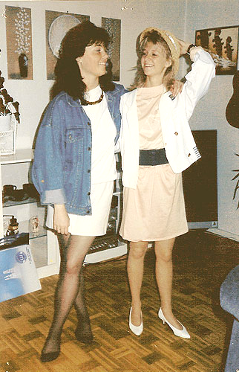
Kjolar & klänningar

I det tidigare stycket, nämndes ballongbyxor. Men det fanns även ballongkjolar. Collegebyxorna hade också motsvarigheter; collegekjolar och collegeklänningar. För övrigt använde man långa, vida kjolar, helst svarta, trikåklänningar, puffärmsklänningar i pastellfärger och volangkjolar.

Övrigt

Nästan alla gick omkring i träningsoveraller överallt. Ägde man en pastellfärgad Adidas joggingdress kring 1985, låg man helt rätt i tiden. Även märket ”Baghera” gick bra. Men det skulle helst vara i färger som mintgrönt, gult eller rosa.
När filmen Flashdance kom ut så påverkade även den modet.

Kombinationer

Man hade ofta på sig jeans och collegetröja eller jeans, t-shirt och v-ringad lammullströja i början av 1980-talet.
Mjuka plagg av trikå var vanliga vardagskläder, särskilt på småbarn men även till klänningar, tröjor och så kallade joggingbyxor för de större.
Jeansjackan var populär, men den skulle gärna vara lite för stor och bäras med uppkavlade ärmar. Ytterplagg kunde ibland ha rejäla axelvaddar som markerade axlarna.
Det var inne med kombinationer av pastellfärgerna och de lysande neonfärgerna.
Man skulle ha lager på lager, flera linnen över varandra. Vit t-shirt under kavaj, tubsockor i pumps, byxben instoppade i tubsockor.
Stora axelvaddar hade man fastsatta i bh:n under en stickad stortröja. Till det kunde man ha till exempel skipants och Peter Panstövlar.

Sko-mode

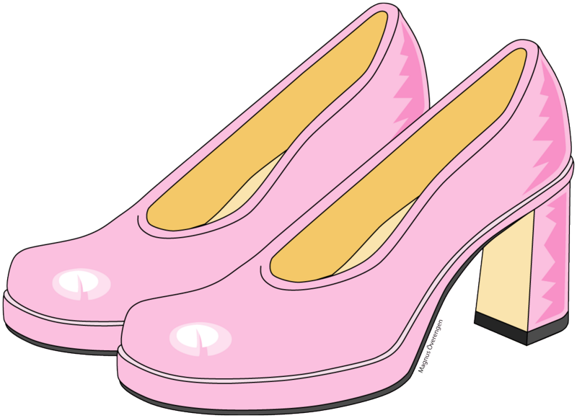
Det var inne att ha skor försedda med kardborrband, och ett par chockrosa pumps låg helt rätt i tiden. De skulle helst vara försedda med smala pyramidklackar. Bilden till höger föreställer ett par pumps.
Bortsett från det var det modernt med Converse i starka färger, med antingen låga eller höga skaft. Man kunde ha svarta mormorskängor med snörning, sammetsskor med rosetter, lårhöga stövlar, espadrillos, loafers, moon boots, seglarskor, snowjoggers eller vanliga sneakers.

Hår-mode

Frisyrer

Under 80-talet var frisyrena uppklippta. Helst av allt skulle man ha ett hår där luggen var tuperad och stod rakt upp, åt alla håll. Den kändaste frisyren var pudel permanenten. Till den behövde man massor av hårspray. Denna frisyr är en av de saker som 80-talet förknippas mest med. Liksom hockeyfrillan. På framsidan är en bild på gruppen Duran Duran med hockeyfrillor.
Folk fixade ständigt nya permanenter. I början av årtiondet var det till exempel modernt med urvuxen permanent i hårtopparna. Våffel permanenten var också väldigt populär. Men det var också populärt med olika synth frisyrer.
Hårfärgen skulle vara blond; citronblekt eller blonderat Hollywoodhår. Den som inte vågade ta hela håret kunde man bleka slingor istället.
Det här var verkligen ”de farligt sprayade luggarnas tid”.

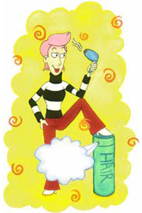
Hårprodukter

För att få till de där riktigt stora frisyrerna använde man extremt mycket hårspray; ”Superstrong”, -gelé, -vax och -mousse. Det lyckades faktiskt riktigt bra. Men hade man inte råd med detta, så gick det nästan lika bra med sockervatten. För att få frisyrerna glansiga använde man hårlack.
Hårsprayen var nog det mest negativa med 80-talet när man tänker miljön. Det var en bidragande faktor till skadorna i ozon-lagret.

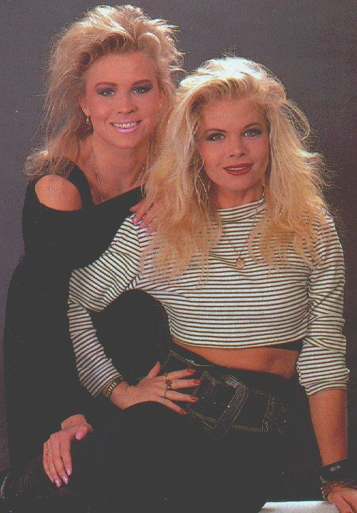
Make-up trender

Ögonen skulle vara väldigt markerade och det var mycket ögonskuggor i ljusblått, vitt, rosa, mintgrönt eller lila. Mascaran skulle vara blå mascara, electric blue. Men även där kunde man ha grönt eller lila.
Läpparna skulle också ha mycket färg så man använde läppstift i klarrött eller knallrosa som Lili och Sussie. Men det gick även bra med läppglans.
För övrigt använde man indianpuder, lösnaglar, rouge för riktigt röda kinder och neonfärgat zinkpasta.

Smycken

Det förekom en stor uppsjö av självlysande plastsmycken, bland annat stora, runda örhängen och armringar. Armringar fanns även i metall eller läder. Man skulle ha så många som möjligt samtidigt.
I öronen hade man runda plast clips örhängen som man matchade med ett likadant halsband. Annars hade man pärlhalsband runt halsen och mycket strass smycken.
Håret och skärpet prydde man med discopärlor i olika varianter.

Accessoarer

På huvudet

Trots alla de uppmärksammade, enorma frisyrerna så fanns det även de som använde mössor och hattar. Baseball mössorna var mycket populära, och för den som ville ha en romantisk look så fanns halmhattarna. Ingemar Stenmark började med den populära Stenmarksmössan.
Det fanns även annat att ha på huvudet än bara mössor och hattar. Man hade också Pannband och pastellfärgade sjalar. När det var kallt använde man öronmuffar i till exempel ljusrosa.

Diverse

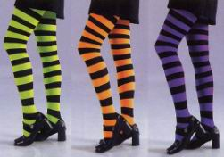
Benvärmare och axelvaddar var ett måste! Man hade också hängslen, nitbälten med matchande nitarmband, gärna svarta eller neonfärgade. Smala skärp som hängde utanpå tröjan eller skjortan och breda resårbälten som var, till exempel, guldfärgade.
På händerna hade man spetshandskar, näthandskar som var inspirerade av Madonna, gärna i självlysande neonfärger och fingervantar där fingertopparna var avklippta.
Samtidigt kunde man ha långa tubsockor, halksockor och neonfärgade eller tvärrandiga strumpbyxor på fötterna. Strumpbyxorna kunde även användas som hårband.
Det var även populärt med Ray Ban solglasögon som man hade i tv-serien Miami Vice, smala läderslipsar, chiffonsjalar, snusnäsdukar och Salomon-ryggsäckar.

Modet 80-89

1980

Overall som man hade nerstoppad i stövlarna

1981

Dunväst, Jumperset med smalt skärp i guld och Knickers

1982

Brittisk frisyr som prinsessan Diana, Lamullskläder, Loafers skor för tjejer, Lös spetskrage utanpå blusen, Rutigt

1983

Skurtrasemode, Militärmode för tjejer

1984
***

1985

Gympa skor till träningsoverall, Leopardmönstrat, Madonna inspirerat korta kjolar, massor av smycken, bara magar osv., Pastellfärgad träningsoverall även till vardags, Pyjamasbyxor

1986

Brett skinnbälte över jeansskjortan, Löshår, Strass smycken som sångerskan Pernilla Wahlgren

Stort mode under våren & sommaren:
Jeansskjorta med snusnäsduk, pastellfärgad eller svart Bomullsrock i lång modell (förekom mycket i bland annat melodifestivalen), Skipants med resår under foten

Stort mode under hösten:
Baseballmode, Inka inspiration från Sydamerika, Stickade tröjor

1987

Axelvaddar, Converse

Stort mode under våren & sommaren:
Ballongbyxor, Ballongkjol, Collegeklänning även tröjor & hela dressar, Khaki färger, Marin look sjömanskavajer, tygskor, piratbyxor osv., Zinkpasta neonfärgat (användes som solskydd)

Stort mode under hösten:
Baseballjacka, Kort veckad kjol, Rutigt & randigt gärna blandat, Stickade tröjor, Hängslen

1988

Stort mode under våren & sommaren:
Cykelbyxor enfärgade, randiga eller med revärer, Espadrillos, Keps, Kort korta kjolar snäva, vida eller med volanger, Lolita look piratbyxor, kort båtringad top, midjekort jacka och Bardot rutigt, Romantisk look blommiga klänningar och kjolar, halmhattar och tygrosor, Tvär randiga långstrumpor nerhasade (det hade man oftast till cykelbyxor eller kjol), Vida shorts

Stort mode under hösten:
Cykelbyxor ovanpå nylonstrumpor, Figursydd kavaj, Korta kjolar, Mustiga och dova färger som vinrött, plommon, senapsgult och grönt, Randiga tröjor, Tvär randiga långstrumpor "over knee" som det kallades

1989

”Batman-feber", glansiga Cykelbyxor, Lambada inspirerat, Ormskinnskor, Skate stor T-shirt och stora mönstrade byxor, Sönderskurna jeans

Egna tankar

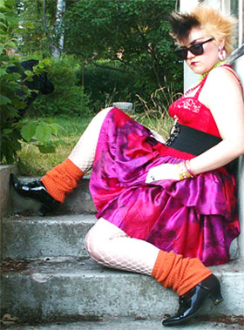
Detta är neon- och pastellfärgernas årtionde. Chockrosa, neongula och mintgröna plagg syntes överallt. För att inte tala om turkost. En hel del aprikosfärger såg man också här och var. Men det var inte bara i kläder som dessa färger dominerade. Varje liten accessoar, smycke och inredningspryl var påverkat av trenden.
Man tycktes leva efter ledorden "think big!" med tanke på de stora håren och mängden make-up.
Det skulle ha varit roligt att leva under 80-talet. Man ser massor om just detta decennie på tv just nu. När man ser hur det var på den tiden så förstår man att man gått miste om en del. 90-talet var inte alls lika häftigt enligt mig. Jag var i och för sig inte så stor. Men det jag minns var inte så speciellt.
Nu ser nästan alla ut som kopior av varandra vilket jag tycker är väldigt tråkigt. Alla går omkring i likadana frisyrer och kläder. Det var självklart så på den tiden också. Men då var det häftigare och mer utstickande stilar.
Jag får ändå nöja mig med att se hur det var på 80-talet genom tv:n, och jag kan se det från den positiva sidan. Modet kommer tillbaka och jag kan ta del av det fast jag lever på 2000-talet, och jag slipper de hemska pingvinärmarna.

Källor

http://www.textil.bohusmus.se/bohusmus/www-textil/80bilder/rum80_tal/rum_80tal.htm
http://www.geocities.com/summerua/80tal/80tal.html
http://svt.se/content/1/c6/42/27/74/80tal_liselott280.jpg
http://sv.wikipedia.org/wiki/Pumps
http://www.aftonbladet.se/mode/0510/12/mode200.jpg
http://hedgehog.webblogg.se/160705192049_mitt_80tal.html
http://www.kettcards.de/img/kudafl002.jpg
http://susning.nu/1980-talsfenomen
http://svt.se/content/1/c6/31/79/29/duranduran.jpg
http://www.gold.fm/weekends/80-tal/retro.htm
http://hemsidor.torget.se/users/8/80tal/lochs/lochs1.jpg

